УЧЕБНО-МЕТОДИЧЕСКИЙ КОМПЛЕКС ДИСЦИПЛИНЫ

ЭКСПЕРИМЕНТАЛЬНЫЕ МЕТОДЫ ФИЗИКИ СВЕРХПРОВОДИМОСТИ
КОНСПЕКТЫ ЛЕКЦИЙ

Лекции 11, 12
8. Сверхпроводники в магнитном поле.
8.1. Эффект Мейснера-Оксенфельда или идеальный диамагнетизм.
1. Магнитное поле выталкивается из СП – фундаментальный факт.
Внутри массивного СП: В=0, χ=-1/4π.
2. Эксперимент
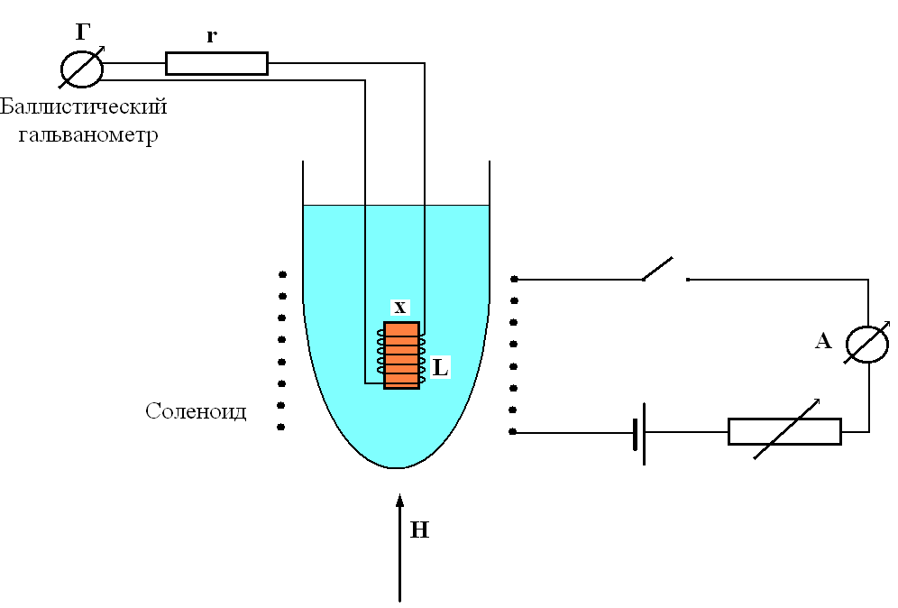
На образец «х» наматывается измерительная катушка L (как можно плотнее).
Включим Н. Угол отклонения Г равен:
ϕ~q=$\int{\text{Idt}}$=$\int{\frac{ε}{r}\text{dt}}$=$\int{\frac{1}{r}⋅\frac{1}{c}⋅\frac{\text{dФ}}{\text{dt}}\text{dt}}$~Ф=BS.
Здесь q-заряд, протекший через гальванометр, I-ток через гальванометр, ε-ЭДС, Ф-магнитный поток через измерительную катушку L, S-площадь (nS_{средн}) катушки L, n-число витков катушки L.

3. Результат:
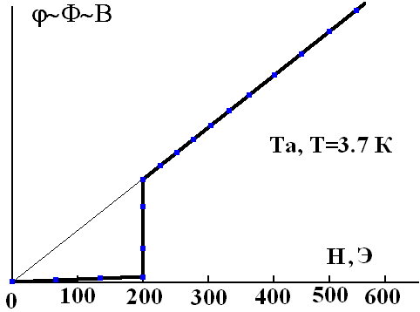
При Н < 200 Э ≡ Н_{с} индукция В в СП резко падает (остаток – паразитный поток из-за неплотно намотанной катушки).
По константам (градуировка) можно найти нижний предел индукции В в сверхпроводнике.
4. Картина распределения поля и токов.
1) В поле Н возникает экранирующий поверхностный ток. Он точно компенсирует магнитную индукцию В внутри СП (поэтому ток называется «диамагнитным»): В=0.
2) Вне СП Н_{внеш}=В_{внеш} (т.к. μ=1)=Н+Н_{s}. Где Н-поле соленоида, Н_{s}-поле, создаваемое поверхностными токами (j_{s}).
Всё это эквивалентно картине В=Н+4πМ с М=-(1/4π)Н.
Т.е. говорят о «намагниченности» СП в поле Н (или о «магнитных» свойствах СП).
3) Поверхностные токи!
Т.к. В=0 внутри массивного СП, то тока внутри нет. Токи всегда текут по поверхности СП (для СП 1-го рода). В поле Н.

8.2. Магнитные свойства сверхпроводников.
1. Магнитная индукция. Стержень параллельно полю.
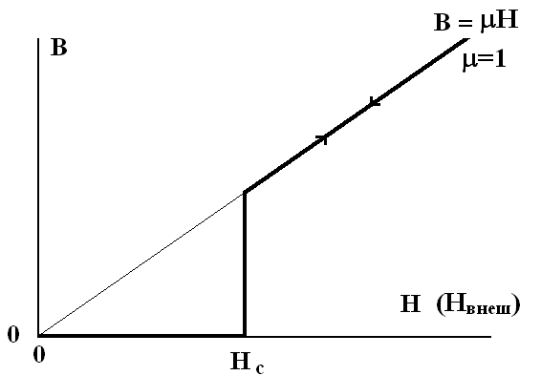Обратимость для чистого СП.
2. Намагниченность.
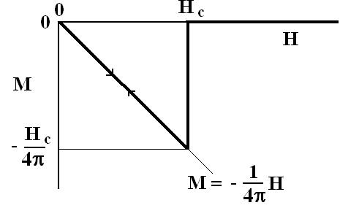
3. Неидеальный образец.→Неоднородности, примеси, дефекты.
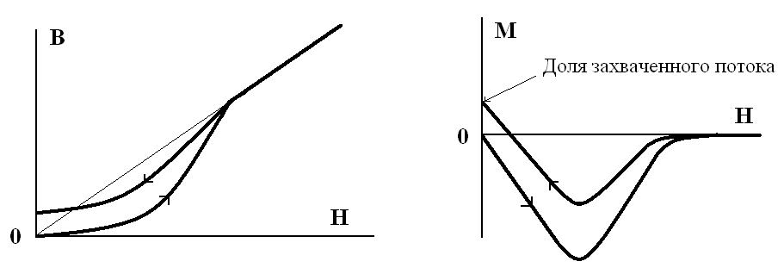
1) Нет четкого Н_{с} («разные фазы»).
2) Необратимость (гистерезис).
3) Остаточный магнитный поток (или В) при Н=0. Неполный эффект Мейснера.
4) Остаточная намагниченность = захваченный или «замороженный» магнитный поток. Часто вреден.
Модель:
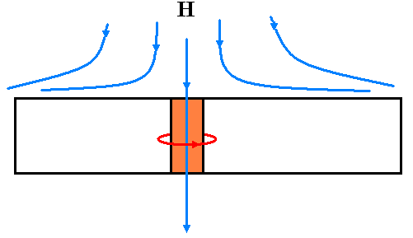
В выделенном участке локальное критическое поле Н_{с,локал}<Н_{с}, где Н_{с} – среднее критическое поле образца. Поэтому, когда при Т<T_{c} мы уменьшаем поле (оно было больше Н_{с}), то весь образец переходит в S-состояние (при Н=Н_{с}), а этот участок еще нет. И его нормальное состояние будет сохраняться до Н=0, т.к. СП не позволит полю исчезнуть (возникнут незатухающие токи, поддерживающие поле в этом участке).
8.3. Измерения намагниченности М сверхпроводника.
Аналогично измерению В.
1. Выдергивание образца из катушки в поле Н
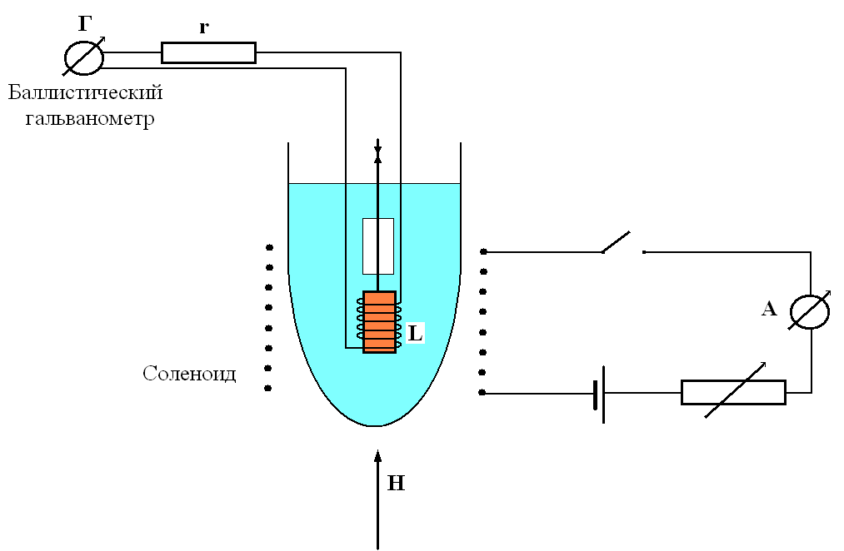
Отклонение гальванометра ϕ~ΔФ~M. Здесь ΔФ – изменение потока в катушке. Поле соленоида Н не меняется, меняется В=Н+4πМ из-за изменения М.
2. Обычно встречные катушки:
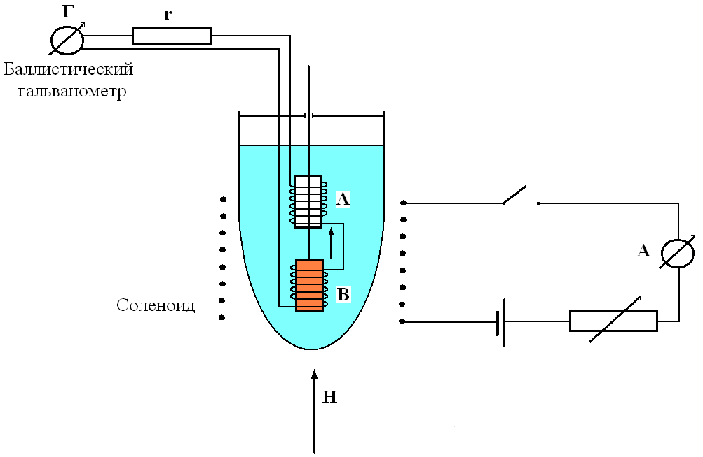
При этом ϕ~ΔФ~2M. ЭДС складываются, отброс гальванометра в 2 раза больше.
Флуктуации поля не дают паразитных ЭДС во встречных катушках.
3. Интегрирующий метод.
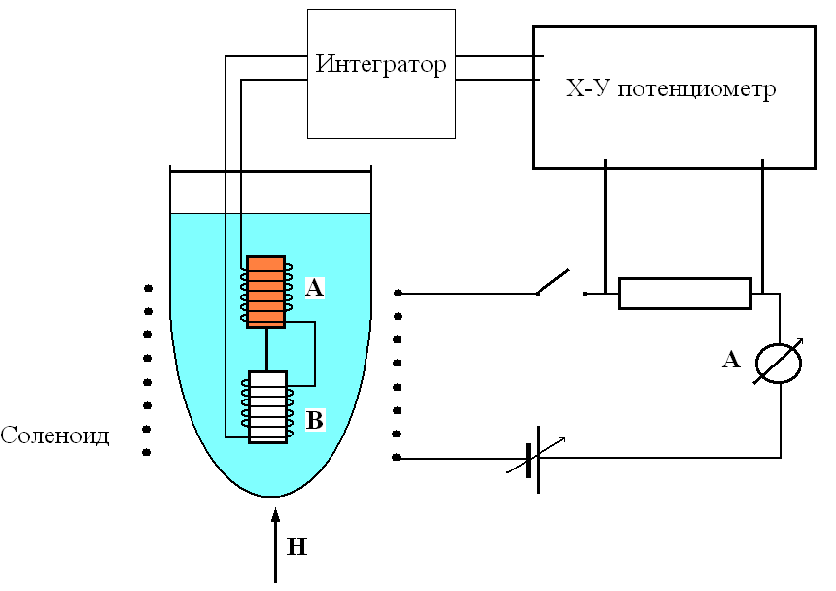
Катушки А и В встречные. Образец в катушке А.
Меняется внешнее поле H(t). Образец неподвижен.
Интегратор дает на выходе V_{вых}~$\int{V_{\text{вх}}}(t)\text{dt}$.
Пример простейшего интегратора:
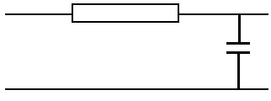
Напряжения (сигналы) на входе и выходе:
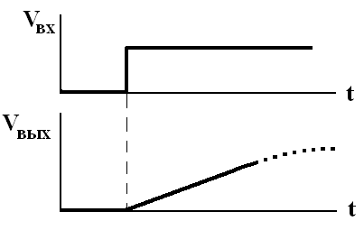
ЭДС ε на входе интегратора:
ε=ε_{А}-ε_{В}=-(1/с){dФ_{А}/dt-dФ_{B}/dt}-(S/c){d(H+4πM)/dt-dH/dt}=-(4πS/c)dM/dt.
Считается S_{A}=S_{B}=S, μ=1. После интегратора V~$\int{\text{εdt}}$~M. Так делается до разных Н, т.е. получаем М(Н).

8.4. Глубина проникновения магнитного поля в сверхпроводник λ.
- фундаментальное понятие, связанное с тем, что внутри сверхпроводника индукция равна нулю, а снаружи внешнее магнитное полу имеет конечное значение. То есть, существует некоторый слой, на длине которого поле спадает до нуля.
Теория Лондонов (электродинамика сверхпроводников) дает нам решение: магнитное поле спадает по экспоненциальному закону с характерным параметром λ_{L} – глубиной проникновения.
3. Зависимость λ от Т.
В Лондоновской модели λ_{L}=Const. Но n_{s}=n_{s}(T) (при Т_{с} величина n_{s}=0), т.е. настоящая λ=λ(Т). Учет температурной зависимости глубины проникновения выполнен в теории БКШ. В этой теории при Т→Т_{с} концентрация электронов n_{s}~n_{s}(0) (1-T/T_{c}), т.е. λ_{БКШ}=λ_{БКШ}(Т)·(1–T/T_{c})^{-1/2}. Обратите внимание: λ в модели БКШ (λ_{БКШ}) отличается от λ_{L}.
На эксперименте λ_{exp}:
λ_{exp}=λ(0)·[1–(T/T_{c})⁴]^{-1/4}. При Т→Т_{с} λ_{exp}~(1–T/T_{c})^{-1/2}, т.е. согласуется с БКШ.
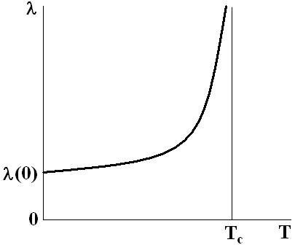
Важное свойство: при T≈T_{c} поле полностью проникает в сверхпроводник.
4. Методы измерения λ.
Несколько примеров.
1) Наблюдение прямого проникновения поля через тонкую пленку с d≤λ. Измеряется величина поля до и после пленки сверхпроводника.
2) Измерение резонансной частоты объемного резонатора из сверхпроводника.
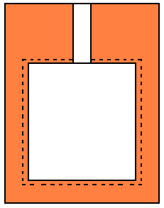
С изменением температуры меняется глубина проникновения поля, т.е. эффективный размер полости резонатора, т.е. его частота. В этом методе точно измеряется λ(Т), а абсолютное значение λ надо привязывать. Здесь можно делать из сверхпроовдника лишь одну стенку.
3) Измерение частоты LC-генератора, в котором в качестве индуктивности L используется катушка со СП сердечником. В этом методе тоже измеряется λ(Т).

5. Зависимость глубины проникновения Н в СП от длины свободного пробега носителей заряда l (т.е. от чистоты материала).
1) В теории Лондонов ничего от длины свободного пробега l не зависит. Но...
2) Эксперимент.
Когда научились измерять λ, то на эксперименте нашли, что λ зависит от чистоты материала, т.е. от длины свободного пробега электронов в металле. Чем «грязнее» материал, тем больше λ (особенно для случая l<λ).
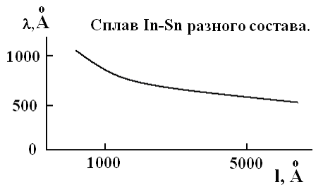
Отсюда возникла идея о том, что длина когерентности ξ («размер пары») зависит от чистоты материала, т.е. от длины свободного пробега электронов в металле l.
Было показано, что
⎛ξ_{o} при l→∞
ξ(l) ~ ⎨
⎝$\sqrt{ξ_{o}l}$ при l→0.
А глубина проникновения магнитного поля в сверхпроводник:
λ(l)=λ∞$\sqrt{{ξ_{o}}/ξ(l})$.
Здесь λ∞=λ(l=∞). Хорошее согласие с экспериментом.

6. Глубина проникновения поля в СП для тонких пленок.
1) Знаем, что поле может проникать в тонкую пленку:
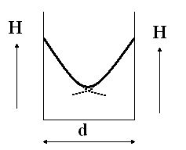
Здесь Н=Н||, d~λ. При уменьшении d поле все больше проникает в пленку. Т.е. затруднено формирование экранирующего слоя.
2) Эксперимент: Н_{с}^{пленки}>Н_{с}^{массив} при d<λ.
При d<<λ это различие может достигать 10 и более!
3) Объяснение.
G_{s}(H)=G_{s}(0)−$\int_{0}^{H}{\text{MdH}}$. (1)
Так в общем случае связан термодинамический потенциал Гиббса с намагниченностью М. Объем V=1. Если M=-(1/4π)H→массивный СП, то из (1) получим
G_{s}(H)=G_{s}(0)+Н²/8π. (2)
Здесь член Н²/8π - энергия экранирующих токов и вытесненного поля.
Вспомним, что G_{n}(H)=G_{n}(0)=G_{s}(0)+H_{c}²/8π. G_{n} не зависит от Н при отсутствии парамагнетизма.
Это основное уравнение термодинамики сверхпроводников.
Таким образом, при Н=Н_{с} величина G_{s} достигает G_{n}.
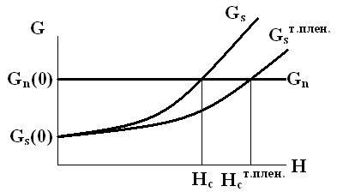
Если же поле проникает в СП, то |М|<1/4πH (если полностью проникает, то М=0). Т.е. второй член в (2) меньше, чем Н²/8π. Т.е. кривая на Рис. более плавно зависит от Н. Т.е. нужно Н=Н_{с}^{т.плен.}>H_{c}^{массив} для разрушения СП состояния (достижения G_{s}(H)=G_{n}(H)).
Это важно практически.

8.5. Промежуточное состояние.
1. Коэффициент размагничивания.
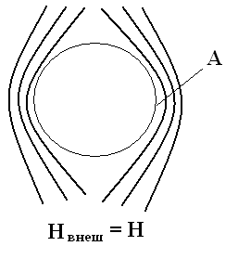
1) Рассмотрим СП шар в поле H<H_{c}.
Экранирующие токи. Выталкивание магнитного поля.

В точке А плотность силовых линий увеличена, т.е.
Н_{эф}≡Н_{а}>H
(из-за добавочных токов).

2) Записывают Н_{эф}=Н-4πn_{M}M это эквивалентно B=H+4πM.
Здесь n_{M} – коэффициент размагничивания (размагничивающий фактор).
M=-(1/4π)H_{эф}, т.е. H_{эф}=H/(1-n_{M}).
В простых геометриях:
n_{M} = 1/3 сфера
½ провод ⊥ полю
0 провод || полю.

2. Промежуточное состояние.
1) При Н_{с} < H_{эф} < H_{c}/(1-n_{M}) или (1-n_{M})H_{c} < H <H_{c}
возникает особое – промежуточное – состояние.
2) В т.А должно быть N-состояние (поле >H_{c}). Но весь шар не может перейти в N-состояние, мало среднее поле. Ведь если шар перейдет весь в N-состояние, то поле внутрь и H<H_{c}. Что невозможно.
3) Произойдет расслоение на N и S области – домены.
3. Эксперимент.
1) Магнитный поток, проникающий в катушку:
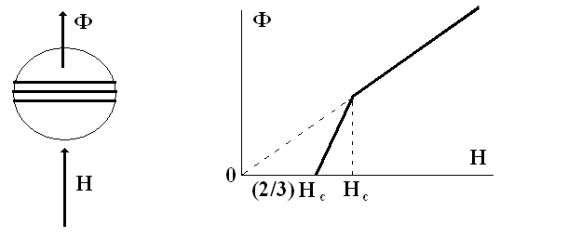
Пунктир – ситуация для цилиндра || полю, когда n_{М} = 0.
2) Прямое наблюдение доменной структуры.
А). Опыт Шальникова и Мешковского.
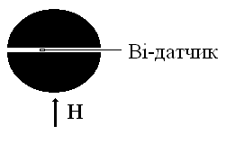
У Bi очень сильная зависимость R(H). Проволочка диаметром 30-50 мкм.
В СП области Н=0, В N-области Н=Н_{с}.
Б). Метод декорации.
Испаряются металлы Fe, Co или Nb. Осаждаются на поверхность сверхпроводника.
Магнетики Fe, Co садятся в областях с большой плотностью магнитного потока (диамагнетик Nb – с малой). Получается картина доменов.

В). Эффект Фарадея.
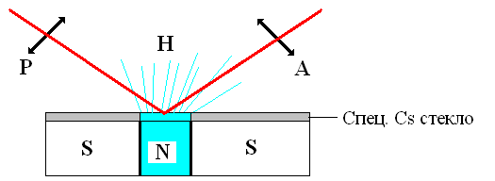
Цезиевое стекло вращает плоскость поляризации света в магнитном поле.
P – поляризатор (свет после него линейно поляризован, колебания в одной плоскости), А≡Р – анализатор.
Где Н≠0, поворот плоскости поляризации и тень. Видна картина доменов. Можно видеть динамику при росте Н (фильм).
4. Размер доменов.
Очень сложная картина (Ландау). Процент N и S фаз определяется минимумом энергии (термодинамического потенциала Гиббса G). А сам этот потенциал определяется потенциалами G_{N} и G_{S} и поверхностной энергией на границе N и S фаз (о которой мы еще не знаем). Типичный размер доменов 0.1-1мм в образце размером 1см.

